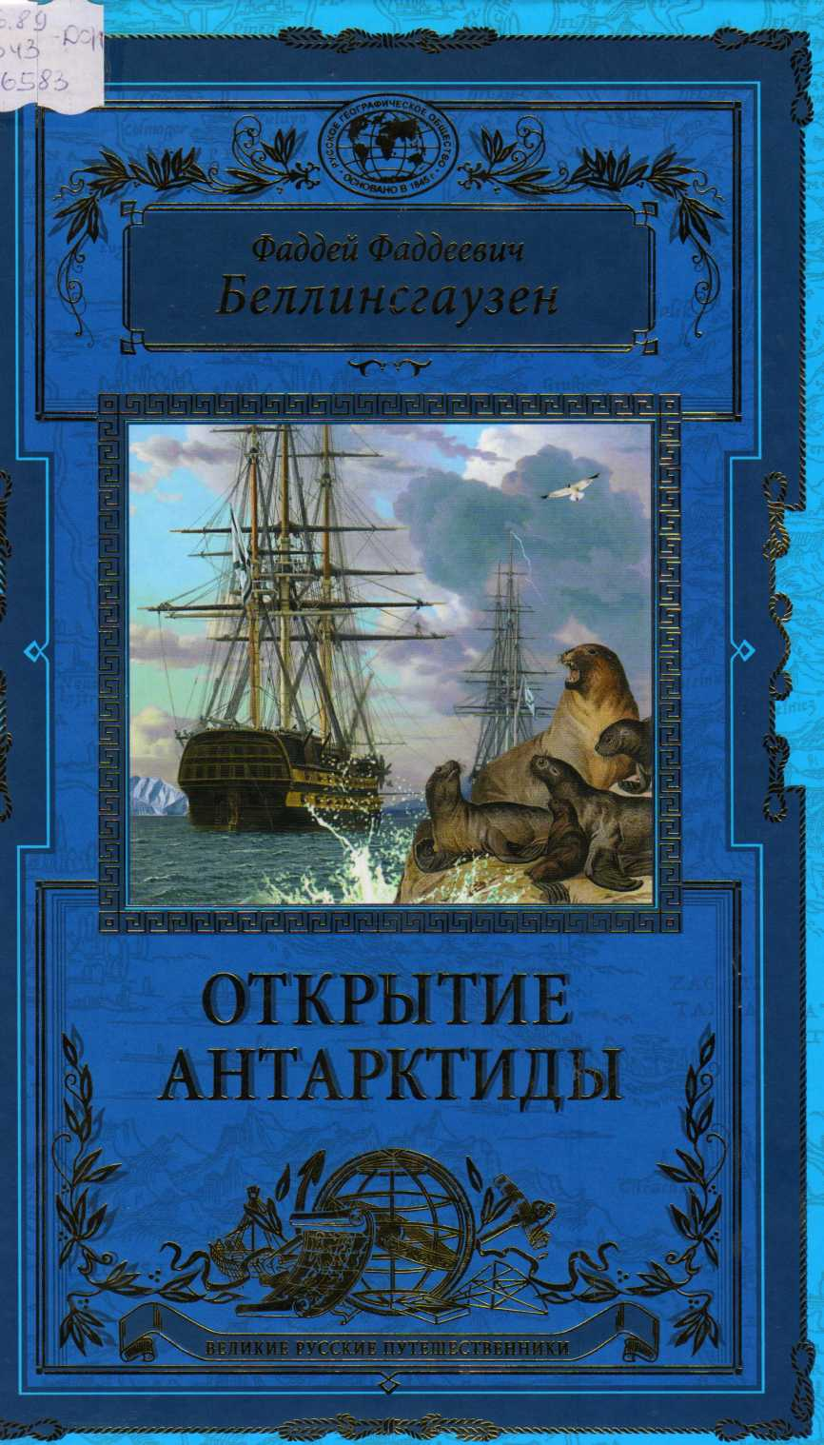
Ф. Ф. Беллинсгаузен. ОТКРЫТИЕ АНТАРКТИДЫ
Беллинсгаузен Ф.Ф.Открытие Антарктиды/Ф.Ф.Беллинсгаузен. –М.: Эксмо; Око,2013.-480 с.:ил.- (Великие русские путешественники).
«Открытие Антарктиды» — это подробный путевой дневник, который вел выдающийся российский флотоводец Фаддей Фаддеевич Беллинсгаузен во время своего знаменитого кругосветного плавания (1819—1821). За эти годы два российских шлюпа — «Восток» и «Мирный» — исследовали Антарктиду, последнюю неоткрытую до того часть света, континент-загадку, в самом существовании которого многие сомневались. Книга Ф. Ф. Беллинсгаузена увлекает не только изобилием ярких подробностей, но и самой личностью автора. Беллинсгаузен живо отзывается на все случившееся в чужеземных портах и в открытом море, выразительно характеризует участников экспедиции. Десятки цветных и более трех сотен старинных черно-белых картин и рисунков позволяют буквально заглянуть в прошлое, увидеть экспедицию глазами ее участников.

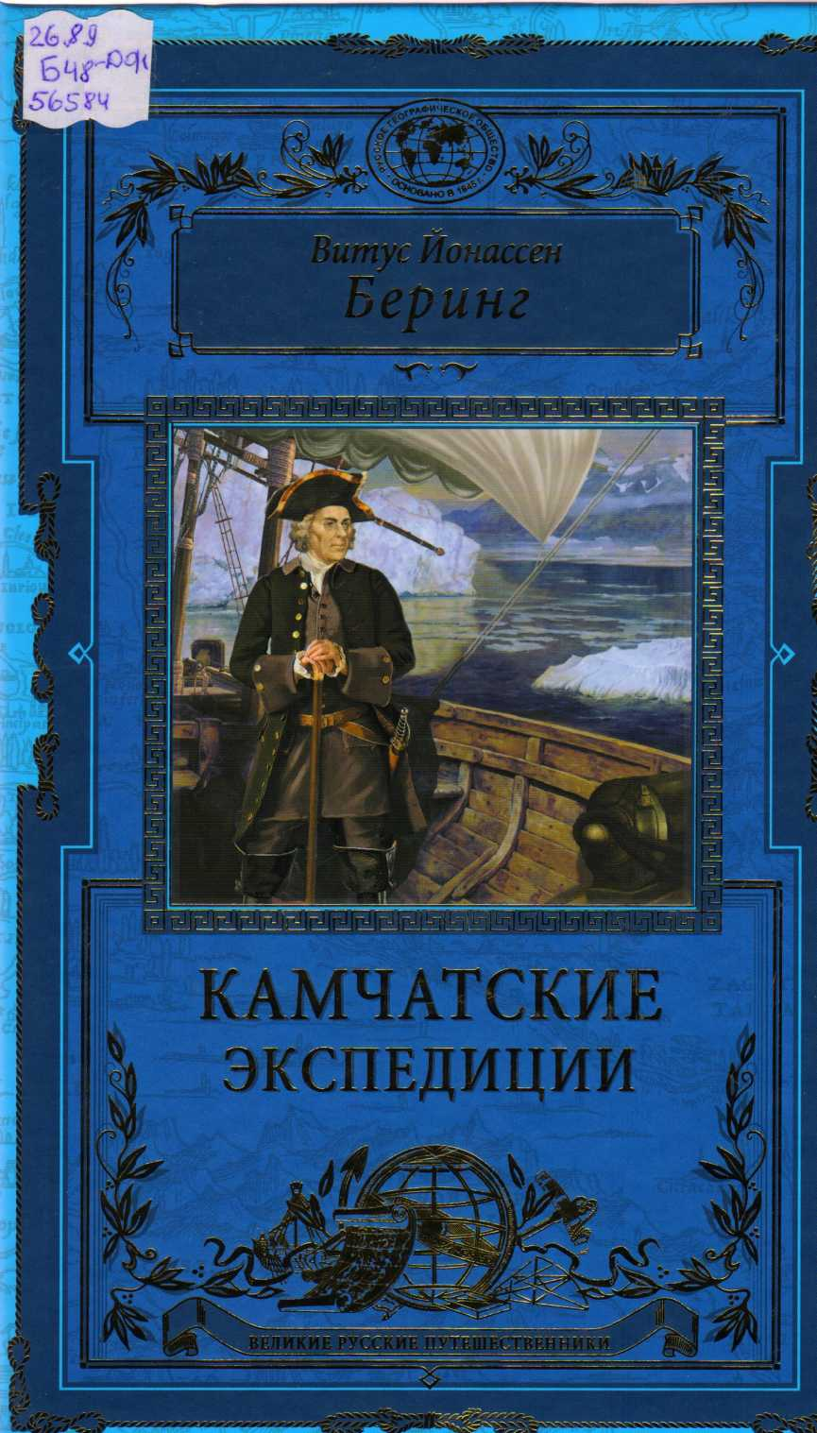

В.Й. Беринг КАМЧАТСКИЕ ЭКСПЕДИЦИИ
Беринг В.Й. Камчатские экспедиции/ В.Й.Беринг. –М.: Эксмо; Око,2013.-480 с.:ил.- (Великие русские путешественники).
Именем знаменитого русского мореплавателя, капитан - командора Витуса Йонассена Беринга (1681 — 1741) названы пролив, море, архипелаг и остров. В книге собраны документы и отчеты участников Первой (1725 — 1730) и Второй (1734 — 1742) Камчатских экспедиций, подробно рассказывающие о ходе исследований в сложных, подчас смертельно опасных условиях походов в малоизведанных районах Сибири и Дальнего Востока. В уникальное издание, кроме документов экспедиций и сочинений их участников: Свена Вакселя, Г. Миллера и С. П. Крашенинникова, вошли также обзорные труды историка российского флота и морских географических открытий В. Н. Верха и немецкого географа Ф. Гельвальда. Дополняющий повествование визуальный ряд, представленный сотнями карт, черно-белых и цветных старинных картин и рисунков, позволит, читая о событиях, живо представить себе обстановку, в которой они происходили.

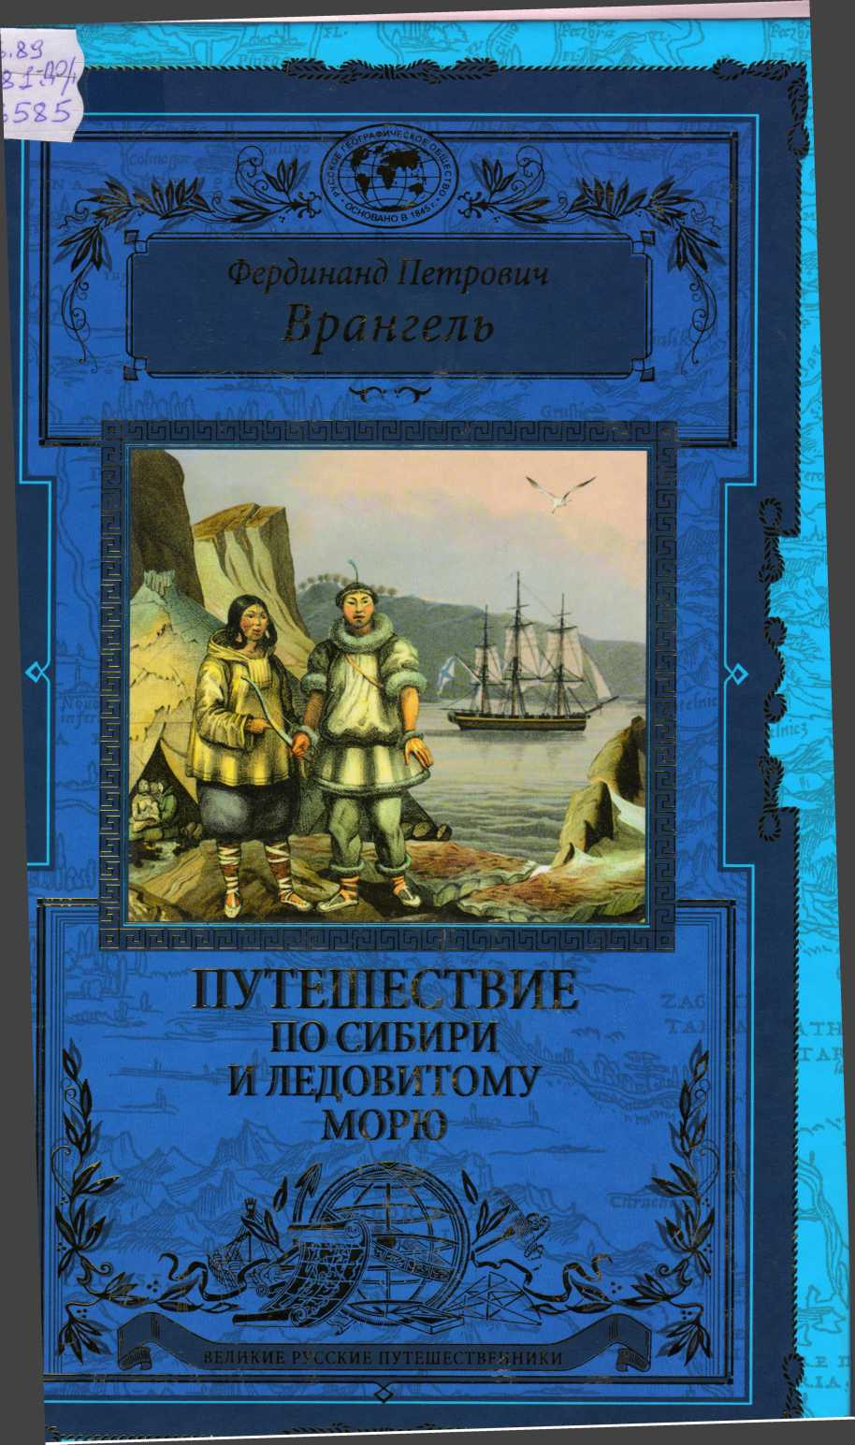
Ф. П. Врангель. ПУТЕШЕСТВИЕ ПО СИБИРИ И ЛЕДОВИТОМУ МОРЮ
Врангель Ф.П. Путешествие по Сибири и Ледовитому морю/Ф.П.Врангель. –М.: Эксмо; Око,2013.-480 с.:ил.- (Великие русские путешественники).
Совершивший три кругосветных путешествия выдающийся российский мореплаватель, почетный член Петербургской Академии наук, правитель русских поселений в Америке, морской министр, один из учредителей Русского Императорского географического общества адмирал Фердинанд Петрович Врангель прожил полную невероятных приключений жизнь. Заслуги его перед российской наукой необозримы. Совершивший три кругосветных путешествия знаменитый мореплаватель и полярный исследователь написал книгу, полную прекрасных описаний природных богатств Сибири, быта и нравов населявших ее народов, пережитых в экспедициях опасностей и испытаний. Читатели во всем мире уже 170 лет со жгучим интересом изучают его «Путешествие по Сибири и Ледовитому морю», которое — уникальный случай — в иностранных переводах начало выходить еще до первого отечественного издания.
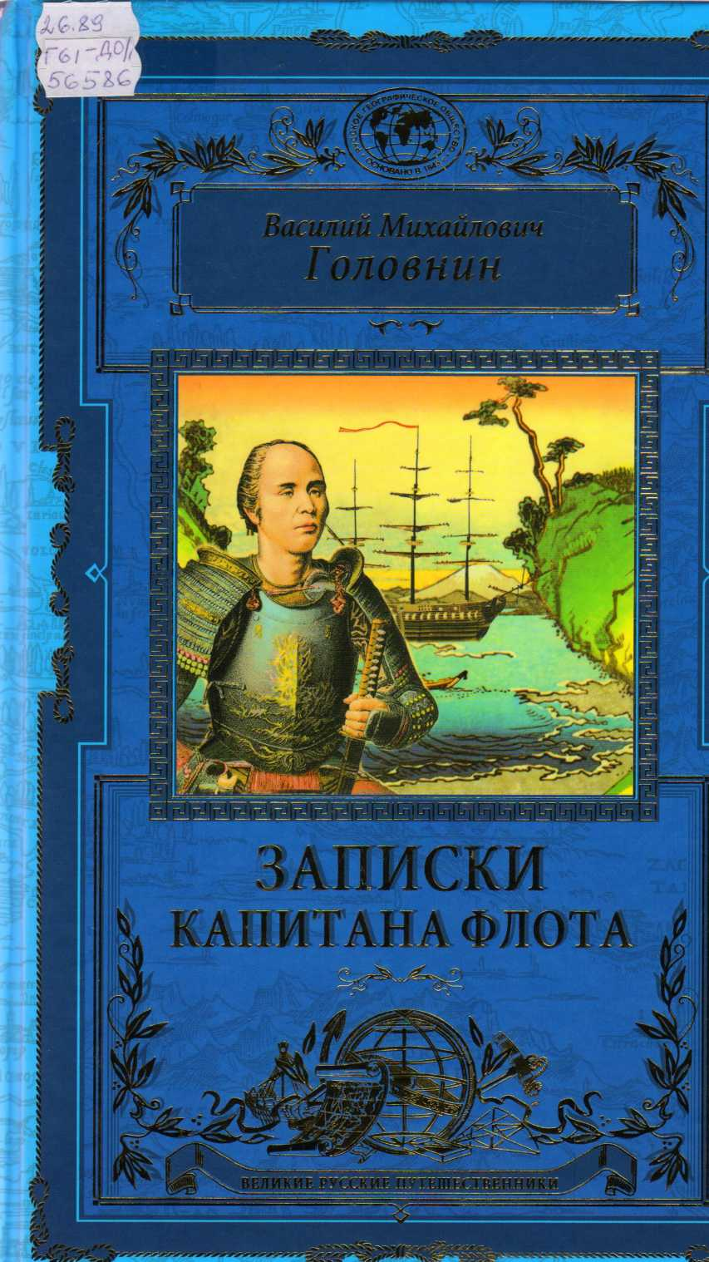
В.М. Головнин. ЗАПИСКИ КАПИТАНА ФЛОТА
Головнин В.М. Записки капитана флота/В.М.Головнин. –М.: Эксмо; Око,2013.-480 с.:ил.- (Великие русские путешественники).
В плеяде российских моряков Василий Михайлович Головнин занимает особое место. Вице-адмирал, член-корреспонден Петербургской Академии наук, он внес значительный вклад во все области военно-морского дела, известен как талантливый ученый и писатель, воспитал целую плеяду отважных русских мореплавателей. Всегда вопреки обстоятельствам и судьбе — такой была жизнь Головнина и таким стало его кругосветное путешествие на шлюпе «Диана». Уникальный материал о неведомой тогда стране Японии и ее народе плюс блестящий литературный талант — неудивительно, что книга Головнина «В плену у японцев» получила массу восторженных отзывов и была переведена на многие европейские языки.

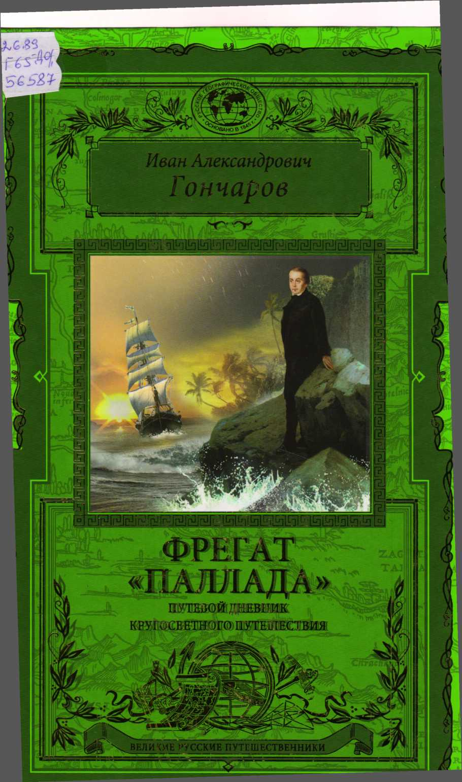

И. А. Гончаров. ФРЕГАТ «ПАЛЛАДА»: ПУТЕВОЙ ДНЕВНИК КРУГОСВЕТНОГО ПУТЕШЕСТВИЯ
Гончаров И.А. Фрегат «Паллада». Путевой дневник кругосветного путешествия/И.А.Гончаров. –М.: Эксмо; Око,2013.-480 с.:ил.- (Великие русские путешественники).
Книга «Фрегат “Паллада”» Ивана Александровича Гончарова — явление в своем роде уникальное. Ни один из классиков русской литературы, ни до ни после Гончарова, не участвовал в подобном путешествии. 160 лет назад снялся с якоря и покинул Кронштадтский рейд фрегат «Паллада». Судьбе было угодно, чтобы на этом корабле в одно из самых выдающихся путешествий отправился замечательный мастер слова И. А. Гончаров. Два с половиной года, тысячи километров по суше и по морю двигалась ответственная дипломатическая миссия через Британию, Мадейру, Атлантику, Южную Африку, Индонезию, Сингапур, Японию, Китай, Филиппины. Иван Гончар осознавал свой долг перед читателями: уже через два месяца после возвращения по явились первые очерки об экспедиции, а через два года вышло в свет первое полное издание «Фрегата “Паллада”», которое выдержало множество переизданий и сегодня представлено читателю в подарочном иллюстрированном издании.

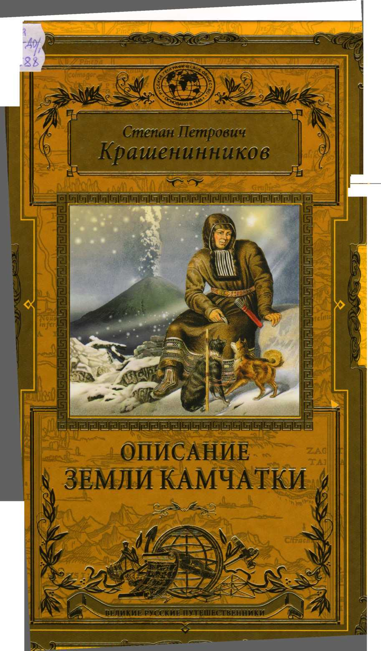

С.П. Крашенинников. ОПИСАНИЕ ЗЕМЛИ КАМЧАТКИ
Крашенинников С.П. Описание земли Камчатки/С.П.Крашенинников.- М.: Эксмо; Око,2013.-480 с.:ил.- (Великие русские путешественники).
«Описание земли Камчатки» Степана Петровича Крашенинникова — первая русская научная монография, которая почти немедленно после выхода из печати была переведена на главные европейские языки: французский, английский, немецкий, голландский — и вызвала огромный интерес как ученых, так и читающей публики. На то, чтобы этот эпохальный труд увидел свет, его автор положил жизнь: отправившись из Санкт-Петербурга в научную экспедицию юным студентом, Крашенинников вернулся в столицу только через десять лет — и еще двенадцать, до самой смерти, готовил книгу к изданию. Здесь собраны захватывающие, невероятные, но тем не менее абсолютно достоверные описания всего, что встретил и изучил во время путешествия Крашенинников: от гигантских трав и горячих гейзеров Камчатки до жизни и языка камчадалов.

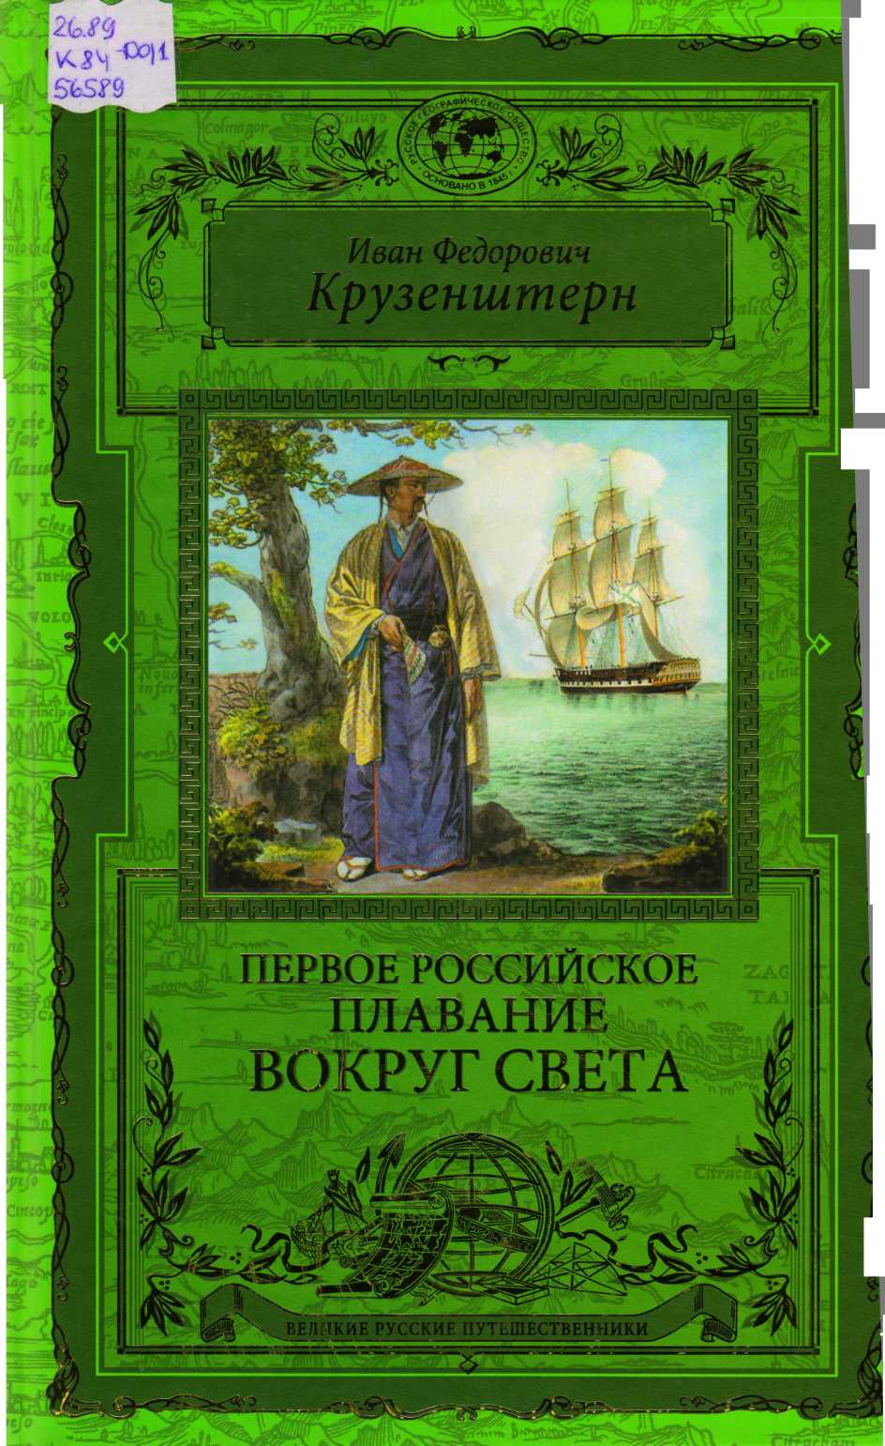

И. Ф. Крузенштерн. ПЕРВОЕ РОССИЙСКОЕ ПЛАВАНИЕ ВОКРУГ СВЕТА
Крузенштерн И.Ф. Первое российское плавание вокруг света/И.Ф.Крузенштерн.- –М.: Эксмо; Око,2013.-480с.:ил.- (Великие русские путешественники).
Записки выдающегося российского мореплавателя Ивана Федоровича Крузенштерна — увлекательный и подробный рассказ о первой русской кругосветной экспедиции, о том, как Россия налаживала связи с тогда еще российскими Аляской и Калифорнией. Во время плавания «Надежды» и «Невы» был собран такой огромный астрономический, географический и этнографический материал, что он не до конца изучен еще и сегодня. Особенно любопытны описания быта и нравов аборигенов и рассказы о Камчатке и Японии. Крузенштерн и Лисянский произвели на жителей Страны восхода солнца такое впечатление, что стали персонажами классических японских гравюр.

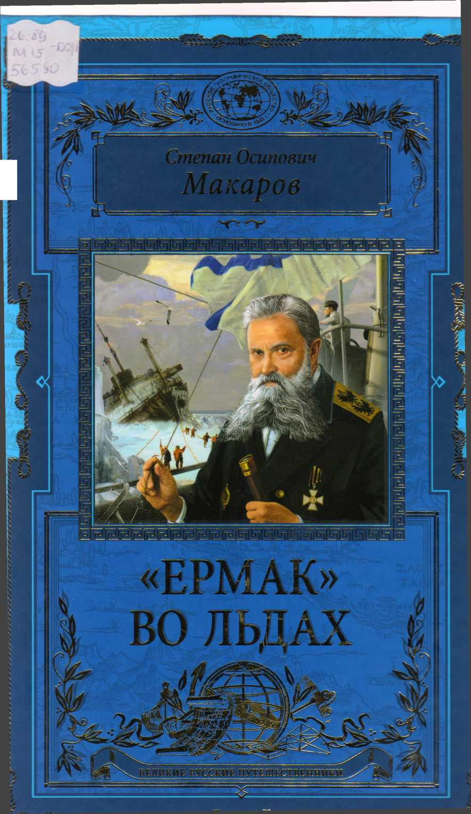
С.О. Макаров. «ЕРМАК» ВО ЛЬДАХ
Макаров С.О. «Ермак» во льдах/С.О.Макаров. –М.: Эксмо; Око,2013.-480с.:ил.- (Великие русские путешественники).
Адмирал Степан Осипович Макаров — единственный из русских флотоводцев, которому довелось послужить на всех четырех флотах империи: Балтийском, Черноморском, Тихоокеанском и Северном. Макаров снискал глубочайшее уважение и преданную любовь не только моряков, но и всех, с кем сводила его судьба, — от святого праведного Иоанна Кронштадтского до легендарного освободителя Балкан генерала Скобелева, с которым они побратались, обменявшись Георгиевскими крестами. В книге «“Ермак” во льдах» выдающийся русский флотоводец, неутомимый мореплаватель, крупный ученый-океанограф, талантливый изобретатель и незаурядный писатель рассказывает о своем любимом детище — первом в мире ледоколе арктического класса. Сотни старинных фотографий, рисунков, карт и схем позволяют увидеть все то, о чем пишет автор. Книгу дополняют другие публикации адмирала, обогащая представление о личности автора и широте его интересов. Н.

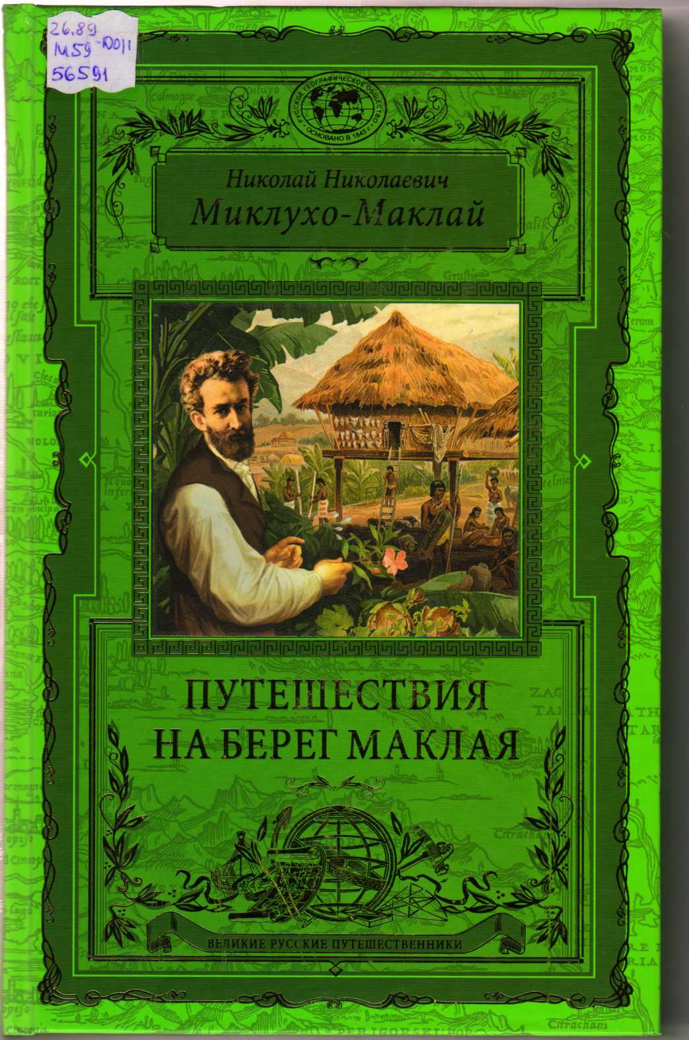

Н. Миклухо-Маклай ПУТЕШЕСТВИЯ НА БЕРЕГ МАКЛАЯ
Миклухо-Маклай Н.Н. Путешествие на берег Маклая/ Н.Н. Миклухо-Маклай. –М.: Эксмо; Око,2013.-512с.:ил.- (Великие русские путешественники).
Знаменитый русский путешественник и этнограф Николай Николаевич Миклухо-Маклай открыл цивилизованному миру уникальную природу Новой Гвинеи и экзотическую культуру населявших ее аборигенов. В своих дневниках он рассказал о жизни и приключениях среди диких племен Берега Маклая (названного так еще при его жизни), загадочной «Папуазии». В том избранных произведений выдающегося русского этнографа вошли дневниковые записи и статьи, в которых рассказывается о посещениях Новой Гвинеи в 70-х годах XIX века, о жизни среди аборигенов, об изучениях природы и населения этого района Меланезии.

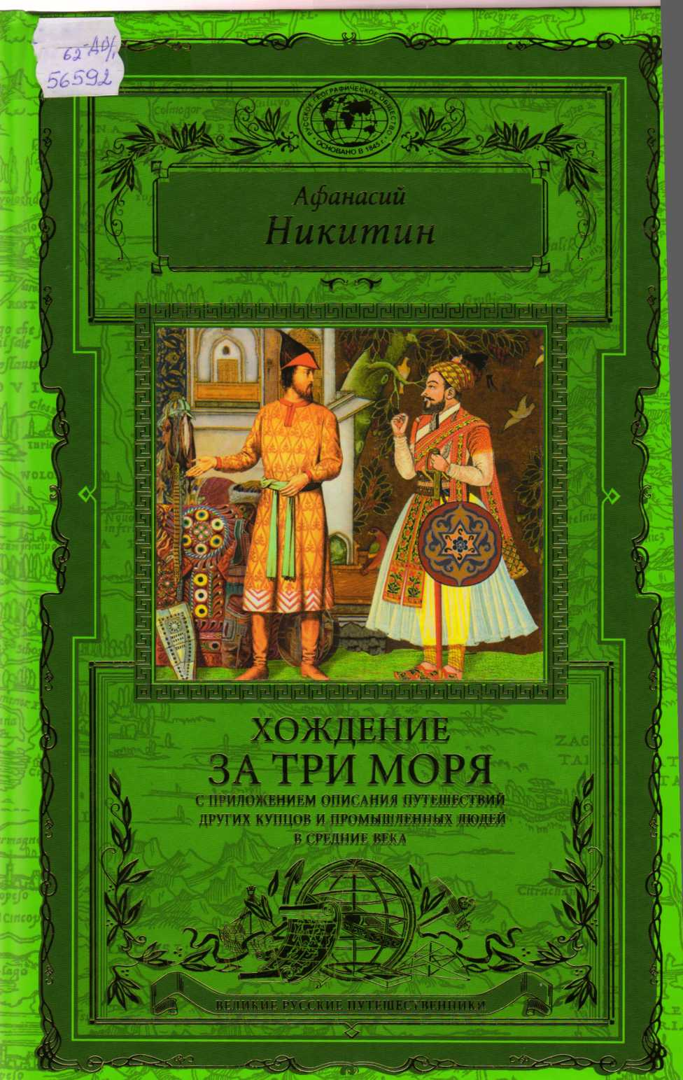
А. Никитин. ХОЖДЕНИЕ ЗА ТРИ МОРЯ:
С приложением описания путешествий других купцов
и промышленных людей в Средние века
Никитин А. Хождение за три моря: С приложением описания путешествий других купцов и промышленных людей в Средние века/А.Никитин.- –М.: Эксмо; Око,2013.-480с.:ил.- (Великие русские путешественники).
Во все времена люди стремились к открытию новых земель в разных уголках Земли. Но была одна чудесная страна, куда неудержимо влекло всякого деятельного европейца — Индия. В 1466 году русский купец Афанасий Никитин отправился на Кавказ. Но один его корабль был захвачен разбойниками, другой потопила буря. Чтобы рассчитаться с долгами, Никитин пошел в Персию, а оттуда — в Индию. В путешествиях по этой сказочной стране Афанасий провел три удивительных года, полных гетр с невиданными на Руси диковинками. С тех пор прошло более 500 лет, но и сегодня книга Никитина открывает двери в неведомые миры древней экзотической и загадочной русской души. В приложениях даны интереснейшие рассказы о странствиях, совершенных в разные годы (до и после Никитина) в те же районы Индии и сопредельных стран. Благодаря этому предлагаемая читателю книга отличается поразительной фактической насыщенностью и разнообразием материала.

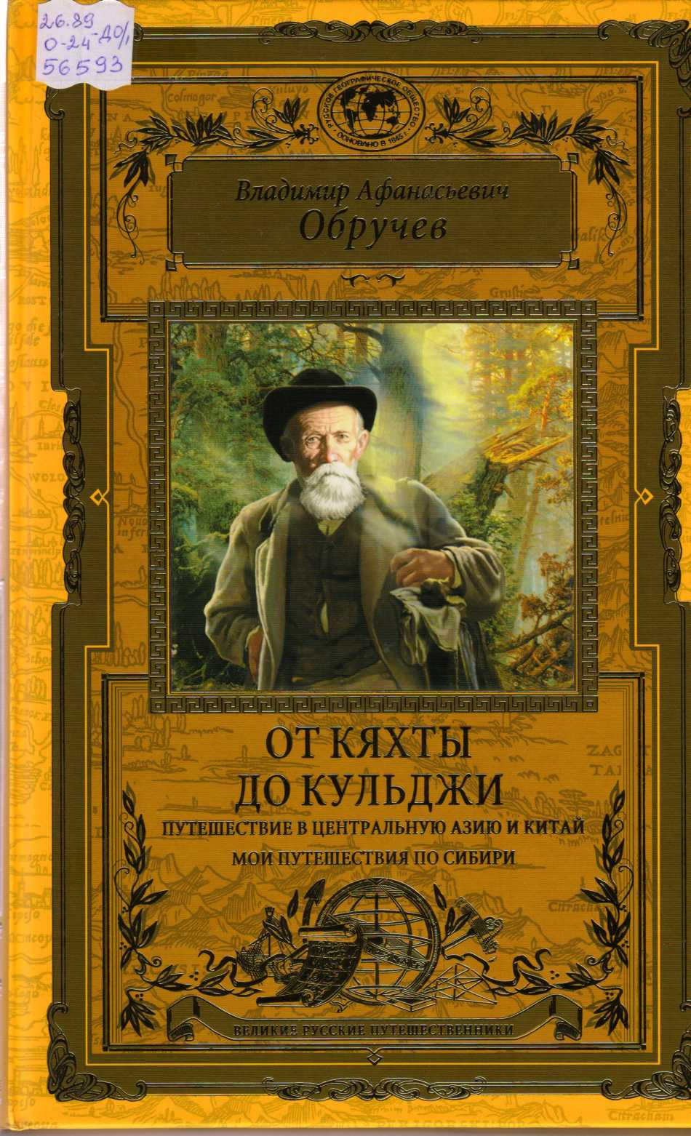
В.А. Обручев. ОТ КЯХТЫ ДО КУЛЬДЖИ. ПУТЕШЕСТВИЕ В ЦЕНТРАЛЬНУЮ АЗИЮ И КИТАЙ. МОИ ПУТЕШЕСТВИЯ ПО СИБИРИ
Обручев В.А. От Кяхты до Кульджи. Путешествие в Центральную Азию и Китай. Мои путешествия по Сибири/В.А.Обручев.- –М.: Эксмо; Око,2013.-480 с.:ил.- (Великие русские путешественники).
Геолог, палеонтолог, педагог и писатель-фантаст — автор знаменитого романа «Земля Санникова», надворный советник и Герой Социалистического Труда, академик Академии Наук СССР, ученик знаменитых русских исследователей И. Мушкетова и Г. Потанина, Владимир Афанасьевич Обручев (1863 — 1956) за свою долгую жизнь написал более 3800 научных и художественных трудов.
Книга раскрывает увлекательный и неповторимый мир исследований и открытий, совершенных автором в 1888 — 1936 гг. в Центральной Азии и Китае, а также в его захватывающих путешествиях по Сибири. Сотни цветных и черно-белых иллюстраций и фотографий, многие из которых сделаны самим автором, чье прославленное имя носят минерал обручевит, оазис в Антарктиде, улицы, библиотеки и научные учреждения в разных городах нашей страны, помогут зримо воссоздать картины этих уникальных экспедиций.
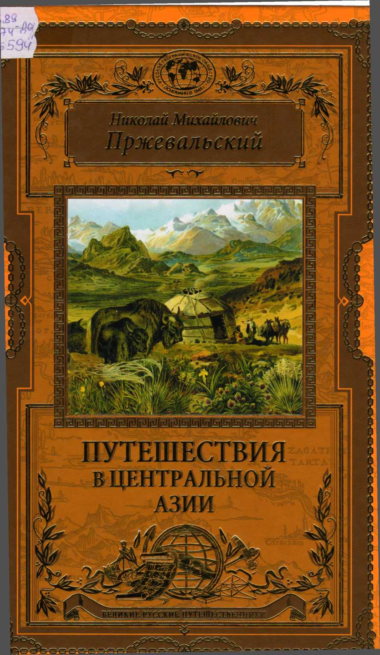

Н. М. Пржевальский. ПУТЕШЕСТВИЯ В ЦЕНТРАЛЬНУЮ АЗИЮ
Пржевальский Н.М. Путешествия в Центральной Азии/Н.М.Пржевальский. –М.: Эксмо; Око,2013.-512с.:ил.- (Великие русские путешественники).
В издании представлены избранные страницы дневников выдающегося русского путешественника Н. М. Пржевальского, увлекательный рассказ об экспедициях в Уссурийский край, Монголию, Китай, пустыню Гоби и Тибет. Заповедная уссурийская тайга, голые монгольские степи, диковинные ландшафты Китая, опасные горные тропы ламаистского Тибета, иссушающая жара пустынь Гоби и Такла-Макан — все это Пржевальский прошел — и не раз, чтобы крепче связать с Россией ее собственные дальневосточные окраины. Благодаря его неутомимым усилиям Монголия, Китай и Тибет стали ближе России. Это богато иллюстрированное издание повествует о приключениях и экстремальных происшествиях, подстерегающих путешественников в диких экзотических уголках Земли.

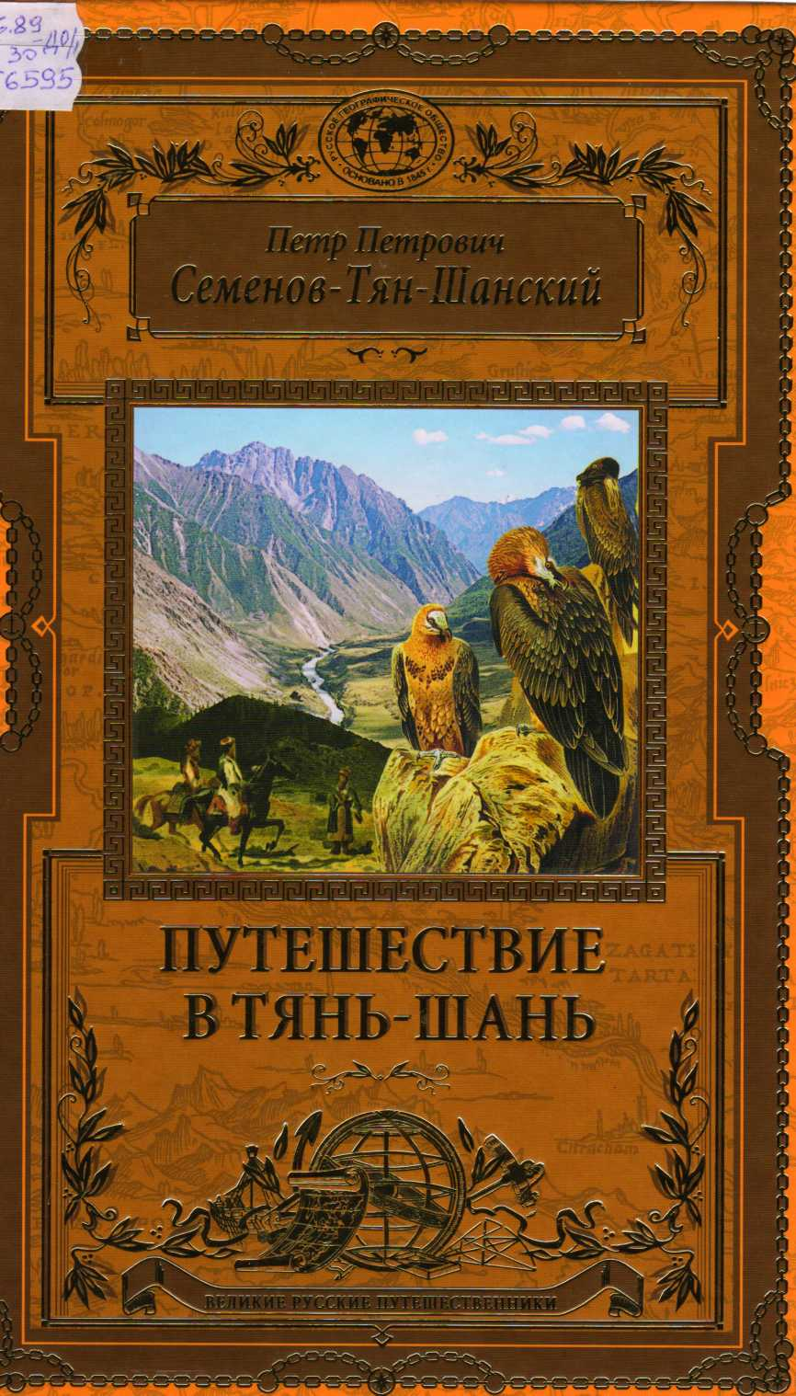

П. П. Семенов-Тян-Шанский. ПУТЕШЕСТВИЕ В ТЯНЬ-ШАНЬ
Семенов-Тян-Шанский П.П. Путешествие в Тянь-Шань/П.П. Семенов-Тян-Шанский. –М.: Эксмо; Око,2013.-480с.:ил.- (Великие русские путешественники).

«Путешествие в Тянь-Шань» — увлекательно, популярно и с юмором написанные воспоминания великого русского путешественника, ученого и общественного деятеля Петра Петровича Семенова-Тян-Шанского о его выдающемся научном подвиге - экспедиции 1856—1857 гг. в абсолютно неизвестную до того науке высокогорную страну на стыке Центральной Азии и Китая. Книга изобилует живыми подробностям уникальной природе региона, о внешнем виде, быте и нравах населения, о встречах с замечательными людьми, в том числе и со старыми друзьями (среди прочих — с бывавшим ссылку в Семипалатинске Ф. М. Достоевским, с которым автор был знаком по кружку Петрашевского). В оформлении книги использованы редкие картины. рисунки и старинные фотографии.

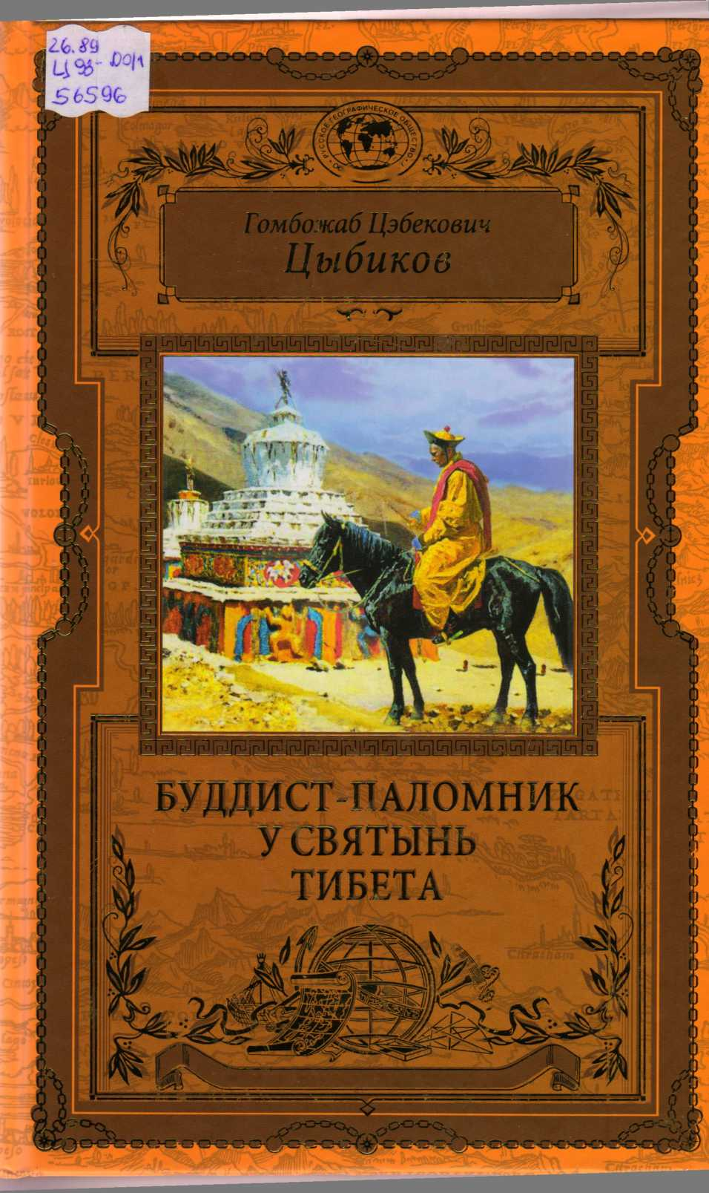
Г. Ц. Цыбиков. БУДДИСТ-ПАЛОМНИК У СВЯТЫНЬ ТИБЕТА
Цыбиков Г.Ц. Буддист-паломник у святынь Тибета / Г.Ц.Цыбиков. –М.: Эксмо; Око,2013.-480 с.:ил.- (Великие русские путешественники).
Путешественник, этнограф, востоковед, буддолог, государственный и общественный деятель Российской империи, СССР и Монголии, переводчик, профессор ряда университетов Гомбожаб Цыбиков прославился как автор уникального издания «Буддист-паломник у святынь Тибета», в котором описал свою экспедицию 1899—1902 гг. Цыбиков провел в Тибете и его столице Лхасе 888 дней, удостоился аудиенции Далай-Ламы XIII и сделал в 1905 году первые в мире фотографии Тибета, которые были опубликованы в журнале - National Geographic, прославив малоизвестное тогда издание на весь мир. В оформлении книги использовано свыше 350 уникальных цветных и черно-белых рисунков, картин, карт и фотографий, которые помогают воссоздать неповторимый колорит Тибета во всей его тогда еще неведомой миру первозданной красоте.

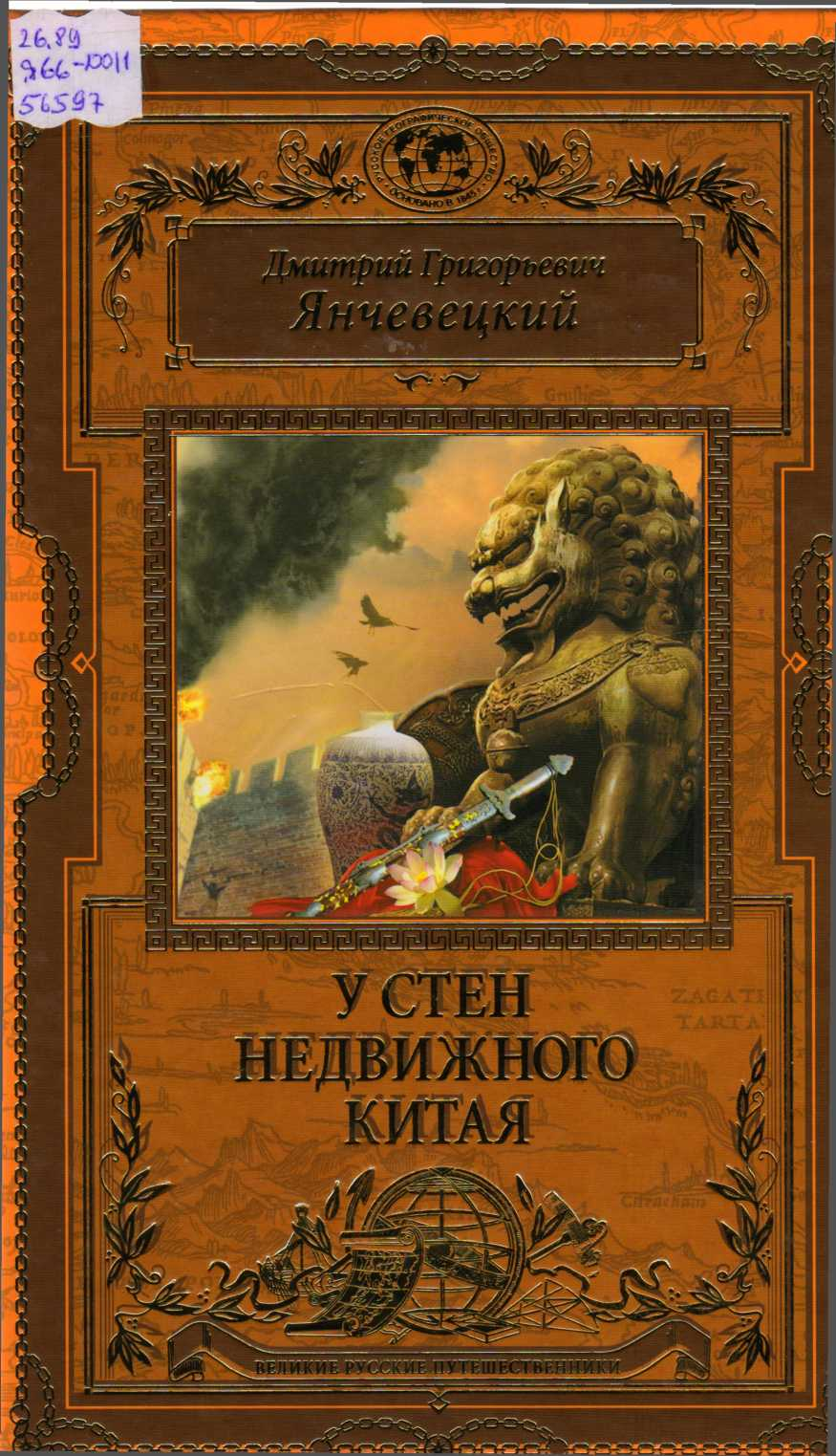
Д. Г. Янчевецкий У СТЕН НЕДВИЖНОГО КИТАЯ
Янчевецкий Д.Г. У Стен недвижного Китая/Д.Г.Янчевецкий.- М.: Эксмо; Око,2013.-480 с.:ил.- (Великие русские путешественники).
В 1900 г. молодой российский корреспондент Дмитрий Янчевецкий отправился в Китай, чтобы своими глазами увидеть экзотическую страну и описать великое восстание, потрясшее Поднебесную империю. Записи, сделанные им во время этого опасного путешествия, легли в основу потрясающе достоверной, уникальной книги о столкновении средневекового и нового Китая, историческом моменте, ставшем отправной точкой удивительных преобразований древней страны.
Последующие события начала XX века: возрождение поверженного, разрушенного и разделенного Китая описаны Александром Верещагиным в приложении к изданию Автор увидел зарождающееся величие этой страны и впервые в европейской истории предсказал ее будущее могущество. В оформлении книги использованы редкие иллюстрации и фотографии очевидцев описываемых событий.

